www.techniekinjeklas.nl | 

Op safari

Chantal en Robin zijn op safari. Maar hoe komen ze over de rivier? Bouw een brug waar hun auto overheen kan rijden.  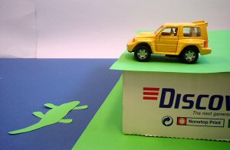 | Aanwijzingen  - Gebruik stokjes, elastiek, papier en lijm.  - Leg twee dozen op de grond, 60 centimeter uit elkaar. Bouw de brug van doos naar doos.  - Je kunt een pijler in de rivier zetten.    Extra: probeer de brug stevig maar wel goedkoop te maken: een paal = 10 euro  elastiek = 1 euro.  Hoe duur is jouw brug?

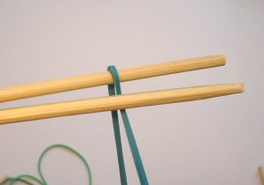 | 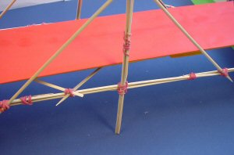
Elastiekjes vastzetten  Sla een elastiekje om één stok.  Wikkel het dan om beide stokken.  Zet het uiteinde weer vast om één stok. | De weg  De weg moet overal stevig zijn. De auto mag er niet doorheen zakken.

Werkblad Technika 10 Nederland

